1.
t | 1 | 2 | -1 | - | √3 | 14
x | 2 | 4 | -2 | -1 | 2√3 | 28
y | 1 | 4 | 1 |  | 3 | 196

2a.
t | 0 | π | π | 1π | 2π
x | 2 | 0 | -2 | 0 | 2
y | 1 | 0 | 1 | 0 | 1

2b. t = 12π ⇒ cos t = 1 ⇒ x = 2 en y = 1 dus (2,1)
t = 121π ⇒ cos t = -1 ⇒ x = -2 en y = 1 dus (-2,1)

3a.
t | 0 | π | π | π | π | 1π | 1π | 1π | 2π
x | 0 | 2√2 | 4 | 2√2 | 0 | -2√2 | -4 | -2√2 | 0
y | 0 | 2 | 4 | 2 | 0 | 2 | 4 | 2 | 0

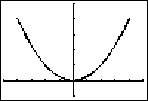
3b.

3c. (4,4) en (-4,4)

4a. x ∈ [-1,1] en y ∈ [-2,2]

4b.
t | 0 | π | π | π | π | 1π | 1π | 1π | 2π
x | 1 | √2 | 0 | -√2 | -1 | -√2 | 0 | √2 | 1
y | 0 | √2 | 2 | √2 | 0 | -√2 | -2 | -√2 | 0
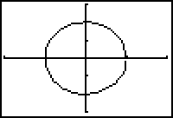

De figuur wordt een ellips.
De omlooprichting is tegen de klok in.

5. MODE → Par → Y=

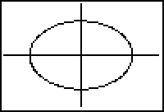
6a. Bij gelijke schaalverdeling wordt de figuur een cirkel met straal 1.

6b. De periode is = 6π

6c. x = 0 ⇒ cos t = 0 ⇒ t = 1π , 4π , 7π, ….
y = -1 ⇒ sin t = -1 ⇒ t = 4π , 10π, 16π, ….
Beide tegelijk geldt voor t = 4π , 10π, 16π, ….
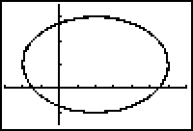
7a. Het middelpunt van de cirkel is (2,2)
De straal van de cirkel is 4.

7b. x = 4·cos(2t) + 2
y = 4·sin(2t) + 2

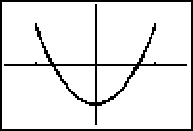
8a. y-as: x= 0 ⇒ cost = 0 ⇒ t = π

8b. Dat geeft dezelfde plot, alleen wordt hij nu twee keer doorlopen.

8c. y = 0 ⇒ cos 2t = 0 ⇒ t = π of t = π
t = π ⇒ x = cos π = √2 dus het punt (√2 , 0)
t = π ⇒ x = cos π = -√2 dus het punt (-√2 , 0)

9a. De vergelijking van een cirkel met straal 1 is x² + y² = 1
Als a = 1 geldt x = cos t en y = sin t ofwel x² + y² = cos²t + sin²t = 1 dus dat klopt.

9b. y = 0 ⇒ sin 2t = 0 ⇒ 2t = 0 of 2t = π ⇒ t = 0, π , π , 1π ⇒ x = (resp.) 1 , -1 , 0 , 0
Dus dat zijn 3 verschillende snijpunten met de x -as: (1,0) en (-1,0) en (0,0)

9c. a = 3:
sin3t = 0 ⇒ 3t = 0 of 3t = π ⇒ t = 0, π , 1π , π ,π , 1π ⇒ x = (resp.) 1 , -, - , , -1 ,
Dus dat zijn 4 verschillende snijpunten met de x-as: (1,0) en (-, 0) en (, 0) en (-1 , 0)

a = 4 :
sin 4t = 0 ⇒ 4t = 0 of 4t = π ⇒ t = 0 , π , π , 1π , π , π , 1π , 1π ⇒
⇒ x= (resp.) 1 , 0 , -1 , 0 , √2 , -√2 , -√2 , √2
Dus dat zijn 5 verschillende snijpunten met de x-as.

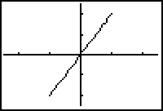
10ab De grafiek is een deel van de lijn y = 2x
De bewegingsrichting is van rechtsboven naar linksonder

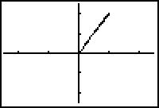

10c. Ook deze is een deel van y = 2x
De beweging is van de oorsprong naar rechtsboven en weer terug.

10d. [π , 1π] bijvoorbeeld.

10e. Dat wordt alweer dezelfde lijn y = 2x
Deze keer het deel van de oorsprong tot het punt (π, 2π) en wordt ook in die richting doorlopen.

11a. Dat is de gemeenschappelijke periode van de x(t) en y(t) functies.
x(t) heeft periode π, y(t) heeft periode π, dus gemeenschappelijk is dat 2π

11b. Hetzelfde als bij 11a : weer 2π

11c. De bewegingsrichting van de kromme keert om als zowel de x- als de y- beweging omkeert.
Dat wil zeggen dat zowel de x(t) als de y(t) grafiek een extreme waarde moeten hebben.
x(t) = cos 2t heeft extremen bij t = 0 , π , π , 1π
y(t) = sin 3t heeft extremen bij t = π , π , π,1 π , 1π , 1π
Beiden dus bij t = π en t = 1π en dat geeft de punten (-1 , -1) en (-1 , 1)

12. t = π geeft x = -√2 en y = 0
t =1π geeft x = -√2 en y = 0
op dezelfde manier geven t = 2π, 3π, 4, 5π ook ditzelfde punt.
Het punt hoort bij zes t-waarden dus wordt zes keer gepasseerd in het domein; in elke periode twee keer.

13a. x heeft periode 4π, y heeft periode π dus de gemeenschappelijke periode is 4π.

13b. sin 2t = 1 ⇒ 2t = π ⇒ t = π , 1π, 2π ,3π
Dat geeft achtereenvolgens de punten (cosπ , 1) ( cosπ , 1) ( cosπ , 1) en (cosπ , 1)
(x-waarden ongeveer 0,92 en -0,38 en -0,92 en 0,38)

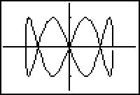
13c. De kromme lijkt zichzelf te snijden in de snijpunten met de x-as.
y = 0 ⇒ sin 2t = 0 ⇒ t = 0, π , π , 1π, …..
Geeft achtereenvolgens x = 1, √2 , 0 , -√2, …..
De kromme snijdt zichzelf dus in (√2 , 0) en (0,0) en (-√2 , 0)

13d. De x-as en de y-as zijn symmetrieassen van deze kromme.

14a. x heeft periode 2π, y heeft dan periode π, dus de gemeenschappelijke periode is 2π.

14b. y heeft dan periode 6π dus de gemeenschappelijke periode is 6π

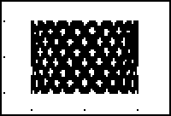
14c. De plot wordt een chaotische tekening. Dat komt omdat de periode oneindig groot is, want de periode van x is 2π en die van y is 2. Een geheel; aantal maal 2π wordt nooit gelijk aan een geheel aantal maal 2 omdat het getal π niet als breuk te schrijven is.

15a. Q = (cos(π - t) , sin(π - t)) en R = (cos(π + t) , sin(π + t)) en S = (cos(-t) , sin(-t))

15b. Q = (-cost , sint) en R = (-cost , -sint) en S = (cost, -sint)

15c. cos(π - t) = -cost
sin(π - t) = sin t
cos(π + t) = - cos(t)
sin(π + t) = -sin t
cos(-t) = cost
sin(-t) = -sin(t)

16a. cos(2π - t) = cos t
16b. sin(2π - t) = -sin t

17a.
17b. ∠SOQ = ∠SOR - ∠QOR = ∠SOR - ∠POS = π - t
17c. Het blauwe lijntje is sin t en is de x-coördinaat van Q
Het groene lijntje is cos t en is de y-coördinaat van Q

17d. sin(π - t) = cos t en cos(π - t) = sin t

18a. Staat bij vraag 17.
18b. in de lijn y = -x
18c. cos(1π - t) = -sint en sin(1π - t) = cos t

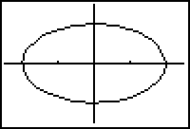
19a. Ze zijn alle vier gelijk:

19b. I: x = 2cos t II: x = 2cos(π - t) = -2cos t
y = sin (π - t) = sin t y = - sin(-t) = - - sin t = sin t

III: x = 2cos(-t) = 2cos t IV: x = 2sin(-t - π) = -2cos t
y = sin t y = cos(-t - π) = - sin t

Aan de formules te zien zijn I en III identiek.

19c. De krommen kunnen op een andere manier doorlopen worden of met een andere snelheid, en zo toch het zelfde eindresultaat geven.

20a. ∠AQB = 90° - α en omdat de drie hoeken bij punt Q samen een rechte lijn zijn (180°) geldt:
∠PQC = 180 - 90 - (90 - α) = α

20b. ∠APD = ∠BAP (Z-hoeken) en die is α + β.

20c.
ΔAPQ | ΔABQ | ΔPCQ | ΔAPD
cos β = AQ | cos α = | cos α = | cos (α + β) = PD
sin β = PQ | sin α = | sin α = | sin (α + β) = AD

20d. BQ = AQ · sin α en QC = QP · cos α vandaar!
20e. sin(α + β) = AQ · sin α + PQ · cos α = cos β · sin α + sin β · cos α

20f. AB = AQ · cos α en PC = QP · sin α
Dus cos(α + β) = PD = AQ · cos α - QP · sin α = cos β · cos α - sin β · sin α

21a. sin(u + (-t)) = cos u · sin (-t) + sin u · cos(-t) = cos u · -sin t + sin u · cos t = sin u · cos t - cos u · sin t
cos(u+ (-t)) = cos u · cos (-t) - sin u · sin(-t) = cos t · cos u - sin u · -sin t = cos t · cos u + sin u · sin t

21b. neem bijv. u = π en t = π:

cos(π + π) = cos(1π) = 0
cos(π + π) = cos π · cos π - sin π · sin π = -· -√3 - √3 · = √3 - √3 = 0 klopt!

sin(π + π) = sin 1π = -1
sin(π + π) = cos π · sin π + sin π · cos π = -· + √3 ·-√3 = - - = -1 klopt!

cos(π - π) = cos(-π) = √3
cos(π - π) = cos π · cos π + sin π · sin π = -·-√3 + √3 · = √3 + √3 = √3 klopt!

sin(π - π) =sin(-π) = -
sin(π - π) = sin π · cos π - cos π · sin π = √3 · -√3 - - · = - + = - klopt!

21c. je weet nooit zeker of de formule toevallig klopt voor alle door jou gekozen waarden en niet voor sommige andere waarden.

22a. Het is de lijn door (0,0) en (1,1) en dat is de lijn y = x

22b. sin(t + t) = cos t · sin t + sin t · cos t = 2 · sin t · cos t

22c. cos(2t) = cos(t + t) = cos t · cos t - sin t · sin t = cos²t - sin² t

23. cos 2t = cos²t - sin²t = cos²t - (1 - cos²t) = cos²t - 1 + cos²t = 2·cos²t - 1
cos 2t = cos²t - sin²t = (1 - sin²t) - sin²t = 1 - sin²t - sin²t = 1 - 2·sin²t

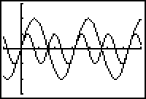
24a. nee; het zijn twee verschillende grafieken.

24b. sin(4t) = sin(2 · 2t) = 2 · sin 2t · cos 2t = 2 · 2 · sin t · cos t · (cos²t - sin²t) = 4·sin t · cos³t - 4·sin³t · cost

25a. cos t = 0 of sin t =
t = π V t = 1π V t = π V t = π (en dit alles modulo 2π)

25b. sin 2t = 2·sin t ⇒ 2·sint · cost = 2 · sin t ⇒ 2·sint · cost - 2 · sin t = 0 ⇒
⇒ 2·sin t ·(cos t - 1) = 0 ⇒ sin t = 0 V cos t = 1 ⇒ t = 0 V t = π (modulo 2π)

25c. 2 - 4sin²t = 2 · (1 - 2sin²t) en in opgave 23 zien we dat dit gelijk is aan 2·cos 2t
$\int_{0}^{π/4}{(2−4{\text{sin}}^{2}t)\text{dt}=\int_{0}^{π/4}{2\text{cos}2t⋅\text{dt}={\left[\text{sin}2t\right]}_{0}^{π/4}}=}\text{sin}\frac{1}{2}π−\text{sin}0=1−0=1$

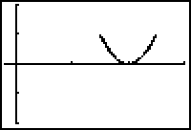
26a. x-as: y = 0 ⇒ 4sin²t·cos²t = 0 ⇒
⇒ sin t = 0 V cos t = 0
⇒ t= 0 V t = π V t = π V t = 1π (modulo 2π)
alle vier geven x = 2, dus het enige snijpunt is (2,0)

26b. x keert om als x ' = 0 ofwel als ·cos 2t · 2 = 0 ⇒ cos 2t = 0 ⇒ 2t = π V 2t = 1π
⇒ t = π V t = π (mod π)
invullen levert t = π ⇒ x = 2 en y = 1 dus (2,1)
t = π ⇒ x = 1 en y = 1 dus (1, 1)
t = 1 en t = 1π geven geen andere punten

26c. 4sin²t·cos²t = 2²·sin²t·cos²t = (2·sint·cost)² = (sin 2t)² = sin²2t
26d. x = 2 + sin 2t ⇒ x - 2 = sin 2t ⇒ sin 2t = 2x - 4
y = sin²2t = (2x - 4)²
26e. Dat kun je zien aan de keerpunten: domein [1 , 2]

27a. substitutie geeft sin²t = ·(2sint)² ⇒ sin²t = ·4·sin²t = sin²t en dat klopt inderdaad.

27b. aan de x formule kun je zien dat x tussen -2 en 2 valt (het bereik van de x(t) functie)
dus het domein is [-2 , 2]

28. y² = ·(4sint)² = ·16·sin²t = 4·sin²t = x

29. x = cos²t = 1 - sin²t = 1 - y² (immers cos²t + sin²t = 1)

30. De kromme lijkt een deel van een parabool.
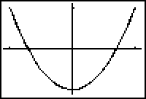
y = cos 2t = 2cos² t - 1 = 2x² - 1
Het domein moet dan [-1,1] zijn.

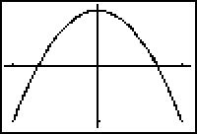
31a. [-π , π] is voldoende

31b. y = cos 2t = 1 - 2sin²t = 1 - 2x²

31c. Aan de x-formule is te zien dat x tussen -1 en 1 zit.
Dus de keerpunten zijn (1,-1) en (-1,-1)

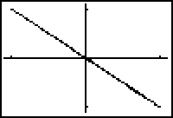
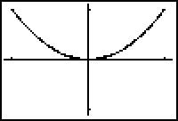
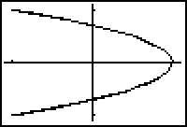
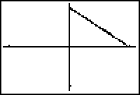
32.

a. x = cos(π - t) = -cost
y = sin(π - t) = cost = -x dus de lijn y = -x

b. x = cos(π - t) = sin t
y = sin² (π - t) = sin²t = x² dus de parabool y = x²

c. y = -sin(-t) = - - sint = sint
x = cos 2t = 1 - 2sin²t = 1 - 2y² dus de gekantelde parabool x = 1 - 2y²

d. x = sin²(t - π) = (-sint)² = sin²t
y = cos²(π - t) = (-cost)² = cos²t = 1 - sin²t = 1 - x dus de lijn y = 1 - x

33a. Aan de x-formule is te zien dat het domein is x ∈ [-1 , 1] dus de keerpunten zitten bij x = 1 en x = -1
x = 1 geeft sin t = 1 ⇒ t = π ⇒ y = sin 1π = -1 dus het punt (1 , -1)
x = -1 geeft sin t = -1 ⇒ t = 1π ⇒ y = sin 4π = 1 dus het punt (-1 , 1)

33b. sin 3t = sin(t + 2t) = sin t · cos 2t + cos t · sin 2t = sint · (1 - 2sin²t) + cost · 2 · sint · cos t =
= sin t - 2sin³t + 2sint·cos²t = sin t - 2sin³t + 2sint·(1 - sin²t) = sin t - 2sin³t + 2sint - 2sin³t =
= 3sint - 4sin³t

33c. y = 3sint - 4sin³t = 3x - 4x³

33d. y '= 3 - 12x² = 0 ⇒ 12x² = 3 ⇒ x² = ⇒ x = V x = - en dat geeft (,1) en (-,-1)

34a. x = 1 ⇒ 1 + 2y² = 9 ⇒ 2y² = 8 ⇒ y² = 4 ⇒ y = 2 V y = -2

34b. x² + 2y² = 9 ⇒ 2y² = 9 - x² ⇒ y² = 4 - x²
Dit heeft een oplossing als 4 - x² ≥ 0 ⇒ x² ≤ 4 ⇒ x² ≤ 9 ⇒ -3 ≤ x ≤ 3

34c. x² + 2y² = 9 ⇒ x² = 9 - 2y²
Dit heeft een oplossing als 9 - 2y² ≥ 0 ⇒ 2y² ≤ 9 ⇒ y² ≤ 4 ⇒ -≤ y ≤

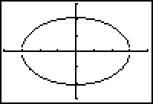
34d. Je kunt hem ook gewoon plotten:
y² = 4 - x² ⇒ y = ±

dat wordt een ellips.

34e. delen door 9: x² + y² = 1
⇒ (x)² + (√2·y)² = 1
neem x = 3·sint en y = ·cost dan staat hier sin²t + cos²t = 1 en dat klopt.

